Prénom : .................................... | Date : ...............................................................................

LES ANIMAUX
Les animaux sur la Terre (C)

- Combien d’animaux sauras-tu reconnaitre ?

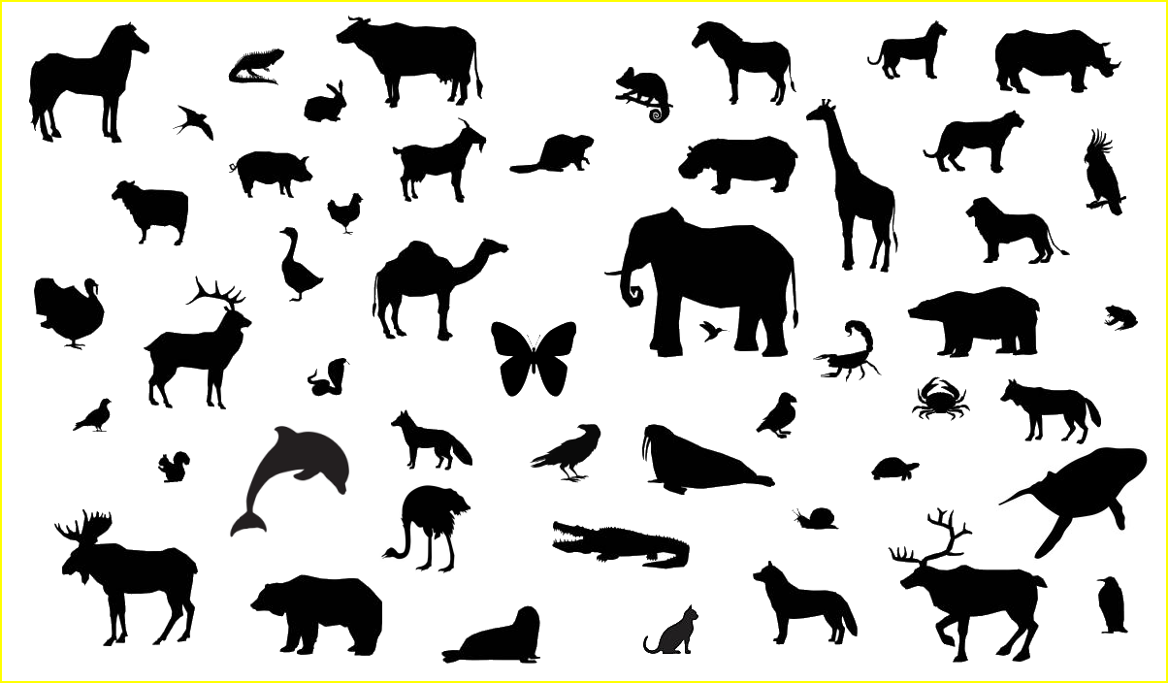

un cheval – un iguane – une vache – un caméléon – un zèbre – une panthère – un rhinocéros – un cacatoès – un lion – une lionne – une girafe – un hippopotame – un castor – une chèvre – une poule – un cochon – un mouton- un dindon – un cerf – une oie – un dromadaire – un papillon – un éléphant – un colibri – un scorpion – un ours polaire – une grenouille – un loup – un crabe – un scorpion – un macareux – un morse – un corbeau – un renard – un dauphin – un écureuil – un pigeon – un caribou – un ours – une autruche – un crocodile – un phoque – un chat – un chien – un renne – un manchot

